光源最大值设置
public Dictionary<int, List<data_影像>> view_all
= new Dictionary<int, List<data_影像>>();
这里存所有影像的数据：

var vv = view_all.view_all;
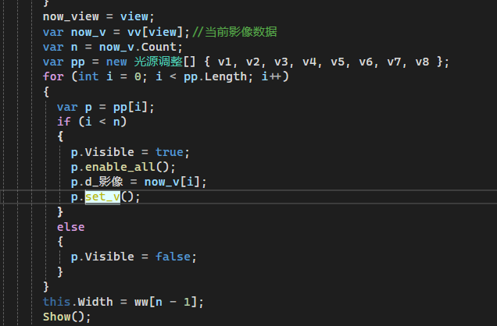

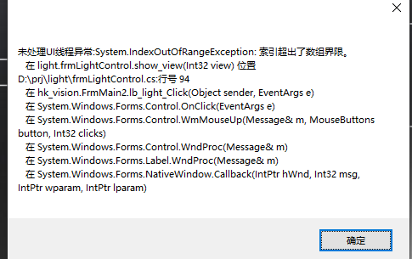

测试对比

不同影像对应的不同线路：

1.
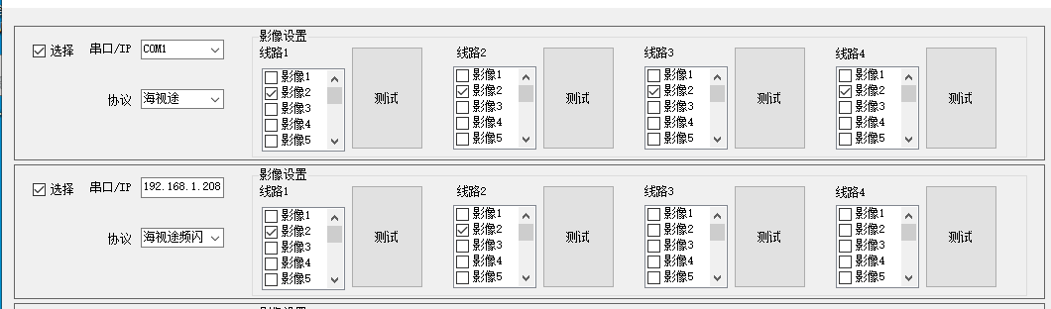

2.
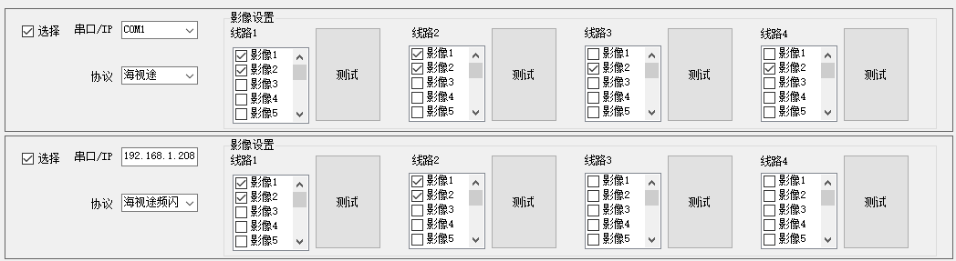

3. 修改后 线路5678测试
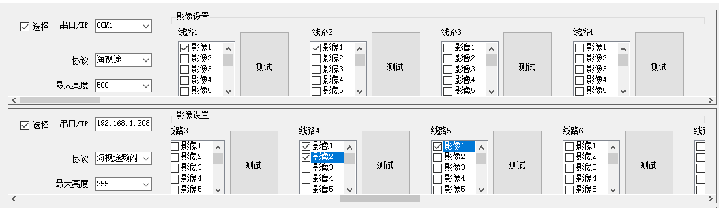

4.同一个影像配置 不同光源的线路，超过8个时
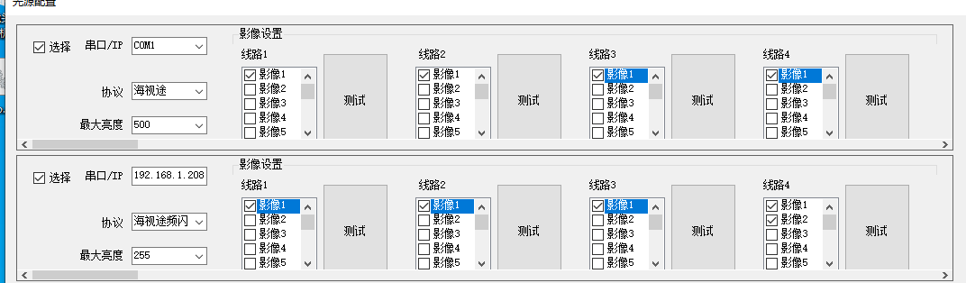
会报错：
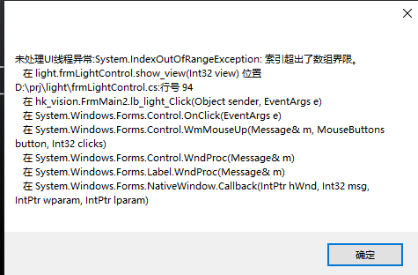
因为 frmLightControl.cs 代码中设置了，最多8个：

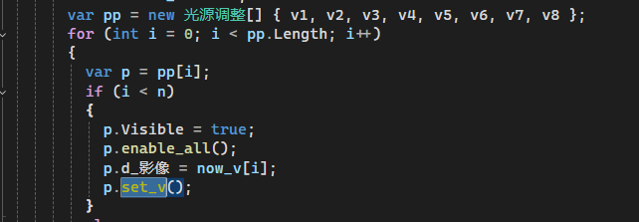

5. 如果不是海事图，配置了超过4 的线路，在通信连接成功时会报错
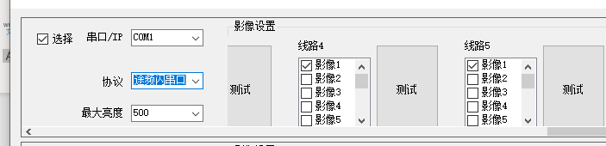
发送指令时的数值越界：
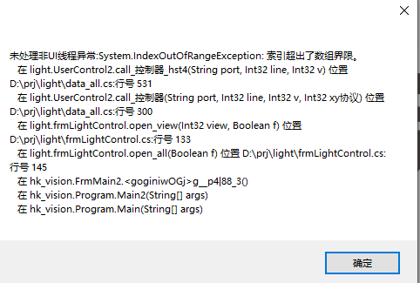

var ss = new string[] { "", "A", "B", "C", "D" };
line 大于了4 ，数值越界
var s = "SP" + ss[line] + "0" + v.ToString("000") + "#";

6. 影像个数自动切换
当协议选择0 时，显示线路1-8，其他时候显示线路1-4，
滚动条初始化直接在底部：
滚动条仅在 影像设置 分组内部底部
panelScroll 有完整边框，美观不缺边
• 最大亮度位置完全不动
• 所有控件对齐、无重叠、无错位

7.切换配置，光源亮度跳转到100
点击视频，再点击光源控制，光源亮度跳转到100
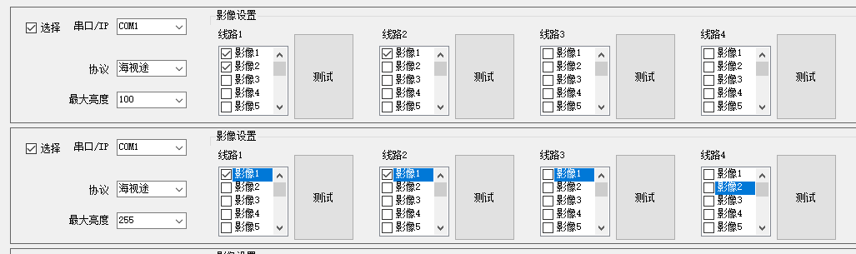
无论小于还是大于最大值，都会变成100

原配置测试：
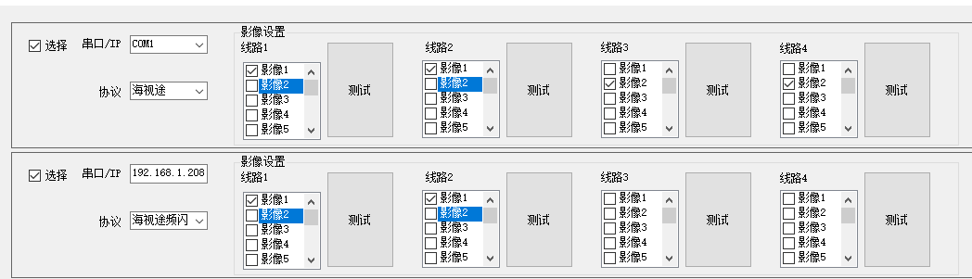
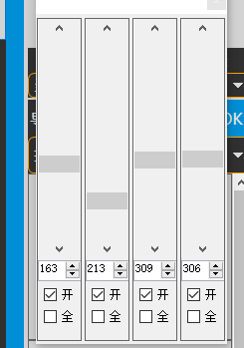
没有问题

using System;
using System.Collections.Generic;
using System.ComponentModel;
using System.Drawing;
using System.Data;
using System.Linq;
using System.Text;
using System.Threading.Tasks;
using System.Windows.Forms;
using System.IO.Ports;

namespace light
{
public partial class 光源调整 : UserControl2
{
bool can_change = false;

data_all_控制器 dall = new data_all_控制器();
internal data_影像 d_影像;
internal static Action call_save;
internal static Action<bool> open_all;
static void on_set_light(data_影像 ob, int v)
{
ob.v = v;
call_save?.Invoke();
call_控制器(ob.串口, ob.线路, v, ob.xy协议);
}
static void on_开关(data_影像 ob, bool f)
{
if (f)
call_控制器(ob.串口, ob.线路, ob.v, ob.xy协议);
else
call_控制器(ob.串口, ob.线路, 0, ob.xy协议);
}
public 光源调整()
{
InitializeComponent();
}
// 根据协议获取最大值
private int MaxValue
{
get
{
if (d_影像 != null && d_影像.xy协议 == 3)
return 509; // 协议3最大值为509
else
return 264; // 其他协议最大值为255
}
}
//设置
public void set_v()
{
// 先根据协议设置最大值
s_v.Maximum = MaxValue;
n_v.Maximum = MaxValue;
var v = d_影像.v;
// 确保当前值不超过最大
if (v > MaxValue)
v = MaxValue;
can_change = false;
s_v.Value = v;
n_v.Value = v;
ck_on.Checked = d_影像.on_off;
can_change = true;
ck_on_CheckedChanged(null, null);
}
public int now_v
{
get
{
return (int)n_v.Value;
}
}

private void s_v_ValueChanged(object sender, EventArgs e)
{
if (!can_change) return;
can_change = false;
// 确保值不超过最大值
int value = (int)s_v.Value;
if (value > MaxValue)
value = MaxValue;
s_v.Value = value;

n_v.Value = s_v.Value;
can_change = true;
on_set_light(d_影像, now_v);
}

private void n_v_ValueChanged(object sender, EventArgs e)
{
if (!can_change) return;
can_change = false;
// 确保值不超过最大值
int value = (int)n_v.Value;
if (value > MaxValue)
value = MaxValue;
s_v.Value = value;

//s_v.Value = (int)n_v.Value;
can_change = true;
on_set_light(d_影像, now_v);
}

private void ck_on_CheckedChanged(object sender, EventArgs e)
{
if (!can_change) return;
on_开关(d_影像, ck_on.Checked);
s_v.Enabled = ck_on.Checked;
n_v.Enabled = ck_on.Checked;
d_影像.on_off = ck_on.Checked;
call_save?.Invoke();
}
public void enable_all()
{
can_change = false;
ck_on.Checked = true;
s_v.Enabled = true;
n_v.Enabled = true;
can_change = true;
}

private void ck_all_CheckedChanged(object sender, EventArgs e)
{
open_all?.Invoke(ck_all.Checked);

}
}
}

Tcp 1
static void call_控制器_tcp(string ip, int port, int line, int v, int xy协议 = 3)
{
var ss = new string[] { "", "A", "B", "C", "D" };
try
{
// 确保TCP连接已建立
if (tcpClient == null || !tcpClient.Connected)
{
// 创建新连接（带超时）
tcpClient = new System.Net.Sockets.TcpClient();

// 使用异步连接并设置超时
var connectTask = tcpClient.ConnectAsync(ip, port);
if (!connectTask.Wait(TimeSpan.FromSeconds(1))) // 2秒超时
{
throw new TimeoutException($"连接 {ip}:{port} 超时");
}
networkStream = tcpClient.GetStream();
var remoteEndPoint = (IPEndPoint)tcpClient.Client.RemoteEndPoint;
currentip = remoteEndPoint.Address.ToString();

}
else
{
if (tcpClient.Connected && currentip != ip)
{
// 先关闭现有连接
tcpClient?.Close();
networkStream?.Close();
tcpClient = null;
networkStream = null;

// 创建新连接，设置超时
tcpClient = new System.Net.Sockets.TcpClient();
var connectTask = tcpClient.ConnectAsync(ip, port);
if (!connectTask.Wait(TimeSpan.FromSeconds(1))) // 2秒超时
{
throw new TimeoutException($"连接 {ip}:{port} 超时");
}
networkStream = tcpClient.GetStream();

}
}
// 示例指令格式：SPX00100# （假设SP为指令头，X为通道，00100为亮度值）
string command = "SP" + ss[line] + "0" + v.ToString("000") + "#";
byte[] buffer = Encoding.ASCII.GetBytes(command);
networkStream.Write(buffer, 0, buffer.Length);

}
catch (Exception ex)
{
//MessageBox.Show("TCP通信错误: " + ex.Message);

// 通信失败时清理资源
tcpClient?.Close();
tcpClient = null;
networkStream?.Close();
networkStream = null;
}
}

锁
// 新增：TCP客户端
protected static System.Net.Sockets.TcpClient tcpClient = null;
protected static System.Net.Sockets.NetworkStream networkStream = null;
private static readonly object tcpLock = new object(); // 防止并发访问
static void call_控制器_tcp(string ip, int port, int line, int v, int xy协议 = 3)
{
var ss = new string[] { "", "A", "B", "C", "D" };

try
{
// 使用锁防止多线程并发问题
lock (tcpLock)
{
// 检查是否需要重新连接
bool needReconnect = tcpClient == null || !IsTcpClientConnected(tcpClient);

if (needReconnect)
{
// 关闭现有连接
tcpClient?.Close();
networkStream?.Close();
tcpClient = null;
networkStream = null;

// 创建新连接（带超时）
tcpClient = new TcpClient();

// 使用异步连接并设置超时
var connectTask = tcpClient.ConnectAsync(ip, port);
if (!connectTask.Wait(TimeSpan.FromSeconds(0.01))) // 1秒超时
{
throw new TimeoutException($"连接 {ip}:{port} 超时");
}

networkStream = tcpClient.GetStream();
}

// 协议3的命令格式：SX0vvv#（S+通道+0+3位亮度值+#）
// 协议4的命令格式：SPX0vvv#（SP+通道+0+3位亮度值+#）
string prefix = xy协议 == 3 ? "S" : "SP";
string command = prefix + ss[line] + "0" + v.ToString("000") + "#";

// 发送指令（使用异步写入）
byte[] buffer = Encoding.ASCII.GetBytes(command);
var writeTask = networkStream.WriteAsync(buffer, 0, buffer.Length);
if (!writeTask.Wait(TimeSpan.FromSeconds(0.02))) // 0.5秒写入超时
{
throw new TimeoutException("发送指令超时");
}
}
}
catch (Exception ex)
{
// 通信失败时清理资源
lock (tcpLock)
{
tcpClient?.Close();
networkStream?.Close();
tcpClient = null;
networkStream = null;
}

// 可选：记录日志或通知UI线程显示错误信息
// 不要在此处弹出MessageBox，否则会阻塞UI线程
Console.WriteLine($"TCP通信错误: {ex.Message}");
}
}

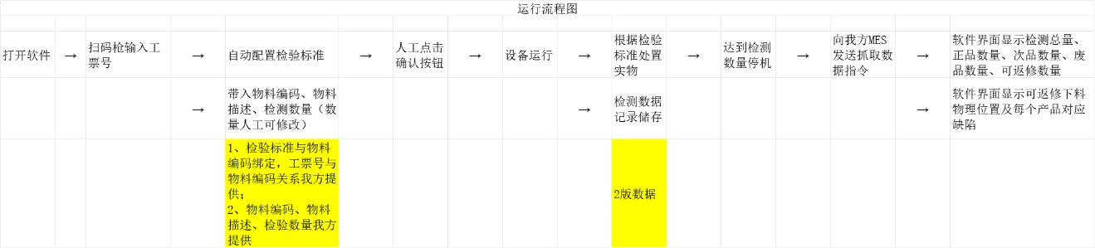

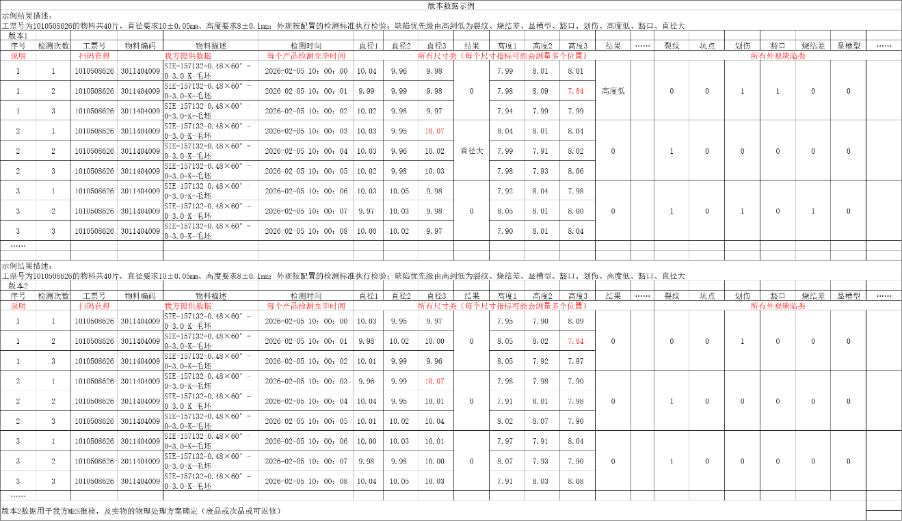

已检测总表

CREATE TABLE IF NOT EXISTS inspected (
id BIGINT AUTO_INCREMENT PRIMARY KEY,
ticket_no VARCHAR(50) NOT NULL, -- 工单号
total_qty INT NOT NULL, -- 物料总数
check_time DATETIME DEFAULT CURRENT_TIMESTAMP,

-- 关键：自动生成 子表名
table_name VARCHAR(100) NOT NULL UNIQUE,

-- 索引
INDEX idx_ticket (ticket_no)
);

/// <summary>
/// 生成不重复的表名：100000-1、100000-2...
/// </summary>
public string GenerateTableName(string ticketNo)
{
// 查询这个工单号已经有多少条记录
string sql = "SELECT COUNT(*) FROM inspected WHERE ticket_no = @ticketNo";
int count = MySQLHelper.ExecuteScalar(sql,
new MySqlParameter("@ticketNo", ticketNo));

// 返回：工单号-次数+1
return $"{ticketNo}-{count + 1}";
}

创建检测详情表（表名 = 100000-1）

C# 代码（自动创建）
/// <summary>
/// 根据工单号，创建检测详情表
/// </summary>
public void CreateInspectionTable(string ticketNo, int totalQty)
{
// 1. 生成表名
string tableName = GenerateTableName(ticketNo);

// 2. 插入总表记录
string insertSql = @"
INSERT INTO inspected (ticket_no, total_qty, table_name)
VALUES (@ticketNo, @totalQty, @tableName)";
MySQLHelper.ExecuteNonQuery(insertSql,
new MySqlParameter("@ticketNo", ticketNo),
new MySqlParameter("@totalQty", totalQty),
new MySqlParameter("@tableName", tableName));

// 3. 创建子表（结构固定，所有检测表结构一样）
string createSql = $@"
CREATE TABLE IF NOT EXISTS `{tableName}` (
id BIGINT AUTO_INCREMENT PRIMARY KEY,
serial_no INT NOT NULL, -- 序号
check_time DATETIME DEFAULT CURRENT_TIMESTAMP,

-- 尺寸
diameter_1 DECIMAL(10,4),
diameter_2 DECIMAL(10,4),
diameter_3 DECIMAL(10,4),
height_1 DECIMAL(10,4),
height_2 DECIMAL(10,4),
height_3 DECIMAL(10,4),

-- 缺陷
裂纹 VARCHAR(10),
烧结差 VARCHAR(10),
显槽型 VARCHAR(10),
豁口 VARCHAR(10),
划伤 VARCHAR(10),
瑕疵低 VARCHAR(10),
崩口 VARCHAR(10),
直径大 VARCHAR(10),

-- 图片
image_path VARCHAR(255)
)";
MySQLHelper.ExecuteNonQuery(createSql);
}

只查 “最高优先级缺陷”？
一条 SQL 搞定，不需要建第二张表：
sql
SELECT
id, serial_no, diameter_1, height_1,
(
SELECT defect_name
FROM defect_priority
WHERE CASE defect_name
WHEN '裂纹' THEN 裂纹
WHEN '烧结差' THEN 烧结差
WHEN '显槽型' THEN 显槽型
WHEN '豁口' THEN 豁口
WHEN '划伤' THEN 划伤
WHEN '瑕疵低' THEN 瑕疵低
WHEN '崩口' THEN 崩口
WHEN '直径大' THEN 直径大
END IS NOT NULL
ORDER BY priority ASC LIMIT 1
) AS 最高缺陷
FROM `100000-1`

